Asignación de Perfiles

Actividades y responsables

|  |  |  |
| --- | --- | --- |
| # | Actividad | Responsable |
| 1 | Planteamiento del problema | Líder de Proyecto |
| 2 | Planteamiento de la solución | Líder de Proyecto |
| 3 | Realizar logo de la empresa | Diseñador |
| 4 | Realizar logo del proyecto | Diseñador |
| 5 | Establecer objetivo general y específico | Líder de Proyecto |
| 6 | Realizar descripción del proyecto | Analista |
| 7 | Establecer justificación del proyecto | Analista |
| 8 | Realizar los requerimientos | Analista |
| 9 | Realizar listado de materiales para el prototipo | Analista |
| 10 | Realizar el presupuesto del proyecto | Líder de Proyecto |
| 11 | Establecer formato del proyecto | Analista |
| 12 | Realizar los casos de uso | Analista |
| 13 | Realizar diagrama de actividades de los casos de uso | DBA |
| 14 | Realizar la base de datos | DBA |
| 15 | Realizar diagrama de entidad-relación | DBA |
| 16 | Realizar los storyboards de la aplicación del escritorio | Diseñador |
| 17 | Realizar diseño del prototipo del dispensador | Diseñador |
| 18 | Establecer restricciones | Analista |
| 19 | Evaluación de riesgos | Analista |
| 20 | Establecer metodología a usar para el proyecto | Analista |
| 21 | Realizar diagrama de Gantt del proyecto | Analista |
| 22 | Realizar plan de trabajo | Analista |
| 23 | Establecer actividades entre los integrantes del equipo | Líder de Proyecto |
| 24 | Establecer perfiles a los integrantes del equipo | Líder de Proyecto |
| 25 | Desarrollar el diseño de la aplicación de escritorio | Diseñador |
| 26 | Desarrollar la aplicación de escritorio | Desarrollador |
| 27 | Aprender arduino | Desarrollador |
| 28 | Abrir y cerrar compuertas | Desarrollador |
| 29 | Dispensar cierta cantidad de alimento | Desarrollador |
| 30 | Detectar insuficiencia de alimento | Desarrollador |
| 31 | Controlar tiempos de comida | Desarrollador |
| 32 | Conexión aplicación- arduino | DBA |
| 33 | Conexión base-aplicación | DBA |
| 34 | Compra de materiales del prototipo | Analista |
| 35 | Montar dispensador de alimento | Desarrollador |
| 36 | Enviar notificaciones sms | Desarrollador |
| 37 | Hacer pruebas al dispensador | Analista, Desarrollador |
| 38 | Hacer pruebas a la aplicación de escritorio | Analista, Desarrollador |
| 39 | Realizar manual de usuario | Analista |
| 40 | Realizar el manual técnico | Desarrollador |
| 41 | Realizar el documento final del proyecto | Analista |
| 42 | Realizar el costo del proyecto | Analista |
| 43 | Elaboración de las diapositivas del proyecto | Analista |
| 44 | Diseño del stand | Analista, Diseñador |
| 45 | Imprevistos o retrasos. | Líder de Proyectos. |

Plan de trabajo

|  |  |  |  |  |  |
| --- | --- | --- | --- | --- | --- |
| **#** | **Descripción** | **Semana** | | **Fechas** | |
| **Inicio** | **Termino** | **Inicio** | **Termino** |
| 1 | Planteamiento del problema | 1 | 1 | 07-01-19 | 11-01-19 |
| 2 | Planteamiento de la solución | 1 | 1 | 07-01-19 | 11-01-19 |
| 3 | Realizar logo de la empresa | 2 | 2 | 14-01-19 | 14-01-19 |
| 4 | Realizar logo del proyecto | 2 | 2 | 14-01-19 | 14-01-19 |
| 5 | Establecer objetivo general y específico | 2 | 2 | 14-01-19 | 14-01-19 |
| 6 | Realizar descripción del proyecto | 3 | 3 | 21-01-19 | 21-01-19 |
| 7 | Establecer justificación del proyecto | 3 | 3 | 21-01-19 | 21-01-19 |
| 8 | Realizar los requerimientos | 3 | 3 | 21-01-19 | 21-01-19 |
| 9 | Realizar listado de materiales para el prototipo | 4 | 4 | 28-01-19 | 28-01-19 |
| 10 | Realizar el presupuesto del proyecto | 4 | 4 | 28-01-19 | 28-01-19 |
| 11 | Establecer formato del proyecto | 4 | 4 | 28-01-19 | 28-01-19 |
| 12 | Realizar los casos de uso | 5 | 5 | 04-02-19 | 08-02-19 |
| 13 | Realizar diagrama de actividades sobre los casos de uso | 6 | 6 | 11-02-19 | 15-02-19 |
| 14 | Realizar la base de datos | 7 | 7 | 18-02-19 | 22-02-19 |
| 15 | Realizar diagrama de entidad-relación | 7 | 7 | 18-02-19 | 22-02-19 |
| 16 | Realizar los storyboards de la aplicación del escritorio | 7 | 7 | 18-02-19 | 22-02-19 |
| 17 | Realizar diseño para el prototipo del dispensador de alimento | 8 | 8 | 25-02-19 | 01-03-19 |
| 18 | Establecer restricciones | 9 | 9 | 04-03-19 | 08-03-19 |
| 19 | Evaluación de riesgos | 9 | 9 | 04-03-19 | 08-03-19 |
| 20 | Establecer metodología a usar para el proyecto | 9 | 9 | 04-03-19 | 08-03-19 |
| 21 | Realizar diagrama de Gantt del proyecto | 10 | 10 | 11-03-19 | 15-03-19 |
| 22 | Realizar plan de trabajo | 10 | 10 | 11-03-19 | 15-03-19 |
| 23 | Establecer actividades entre los integrantes del equipo | 10 | 10 | 11-03-19 | 15-03-19 |
| 24 | Establecer perfiles a los integrantes del equipo | 10 | 10 | 11-03-19 | 15-03-19 |
| 25 | Desarrollar el diseño de la aplicación de escritorio | 11 | 11 | 18-03-19 | 22-03-19 |
| 26 | Desarrollar la aplicación de escritorio | 12 | 13 | 25-03-19 | 05-04-19 |
| 27 | Aprender arduino | 14 | 15 | 08-04-19 | 19-04-19 |
| 28 | Abrir y cerrar compuertas | 16 | 18 | 22-04-19 | 10-05-19 |
| 29 | Dispensar cierta cantidad de alimento | 19 | 21 | 13-05-19 | 31-05-19 |
| 30 | Detectar insuficiencia de alimento | 22 | 23 | 03-06-19 | 14-06-19 |
| 31 | Controlar tiempos de comida | 24 | 25 | 17-06-19 | 28-06-19 |
| 32 | Conexión aplicación- arduino | 26 | 26 | 01-07-19 | 05-07-19 |
| 33 | Conexión base-aplicación | 27 | 27 | 08-07-19 | 12-07-19 |
| 34 | Compra de materiales del prototipo | 28 | 28 | 15-07-19 | 19-07-19 |
| 35 | Montar dispensador de alimento | 29 | 31 | 22-07-19 | 09-08-19 |
| 36 | Enviar notificaciones sms | 32 | 33 | 12-08-19 | 23-08-19 |
| 37 | Hacer pruebas al dispensador | 34 | 35 | 26-08-19 | 06-09-19 |
| 38 | Hacer pruebas a la aplicación de escritorio | 34 | 35 | 26-08-19 | 06-09-19 |
| 39 | Realizar manual de usuario | 36 | 36 | 16-09-19 | 20-09-19 |
| 40 | Realizar el manual técnico | 37 | 37 | 23-09-19 | 27-09-19 |
| 41 | Realizar el documento final del proyecto | 38 | 39 | 30-09-19 | 11-10-19 |
| 42 | Realizar el costo del proyecto | 38 | 39 | 30-09-19 | 11-10-19 |
| 43 | Elaboración de las diapositivas del proyecto | 40 | 40 | 14-10-19 | 18-10-19 |
| 44 | Diseño del stand | 41 | 41 | 21-10-19 | 25-10-19 |
| 45 | Imprevistos o retrasos. | 42 | 44 | 28-10-11 | 15-11-19 |

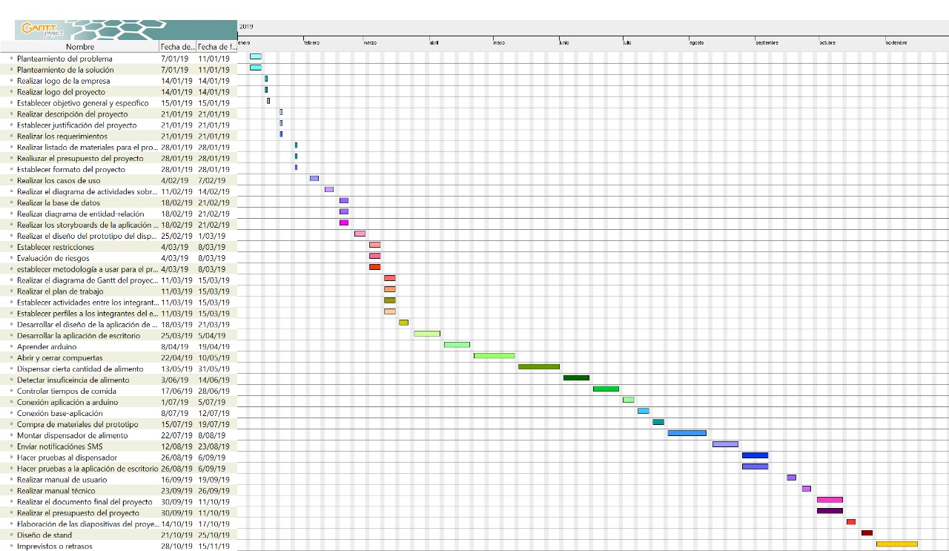Cronograma de actividades

EDT y Diccionario EDT